**Configuración del distribuidor en el servidor.**

1. Seleccionar la carpeta de replicación y click derecho sobre la misma y seleccionar la opción **configurar distribución.**

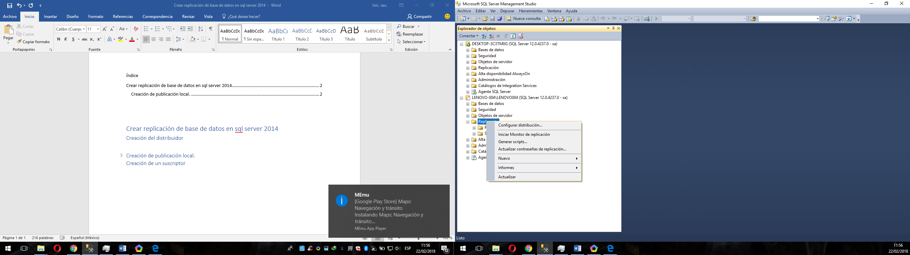

1. A continuación, aparecerá el asistente de configuración, y en este paso solo selecciona opción siguiente

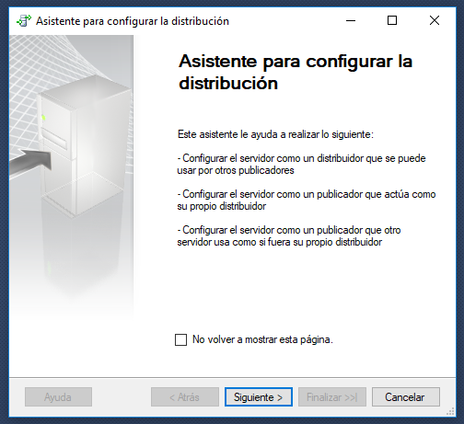

1. En este paso selecciona la primera opción y le dará en la opción siguiente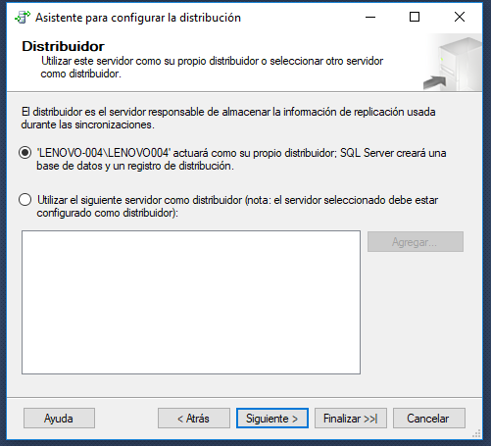
2. Asignar carpeta para la ruta de acceso a las instantáneas, este paso es muy importante.

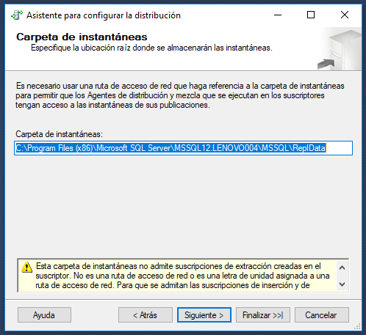

* 1. Primero crear una carpeta en el disco local del servidor

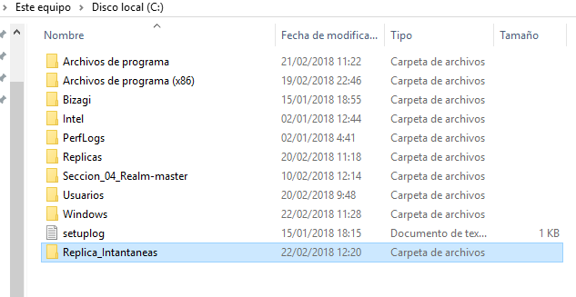

* 1. Compartir la carpeta para que sea visible a través de red.
     1. Click derecho y selecciona la opción propiedades.

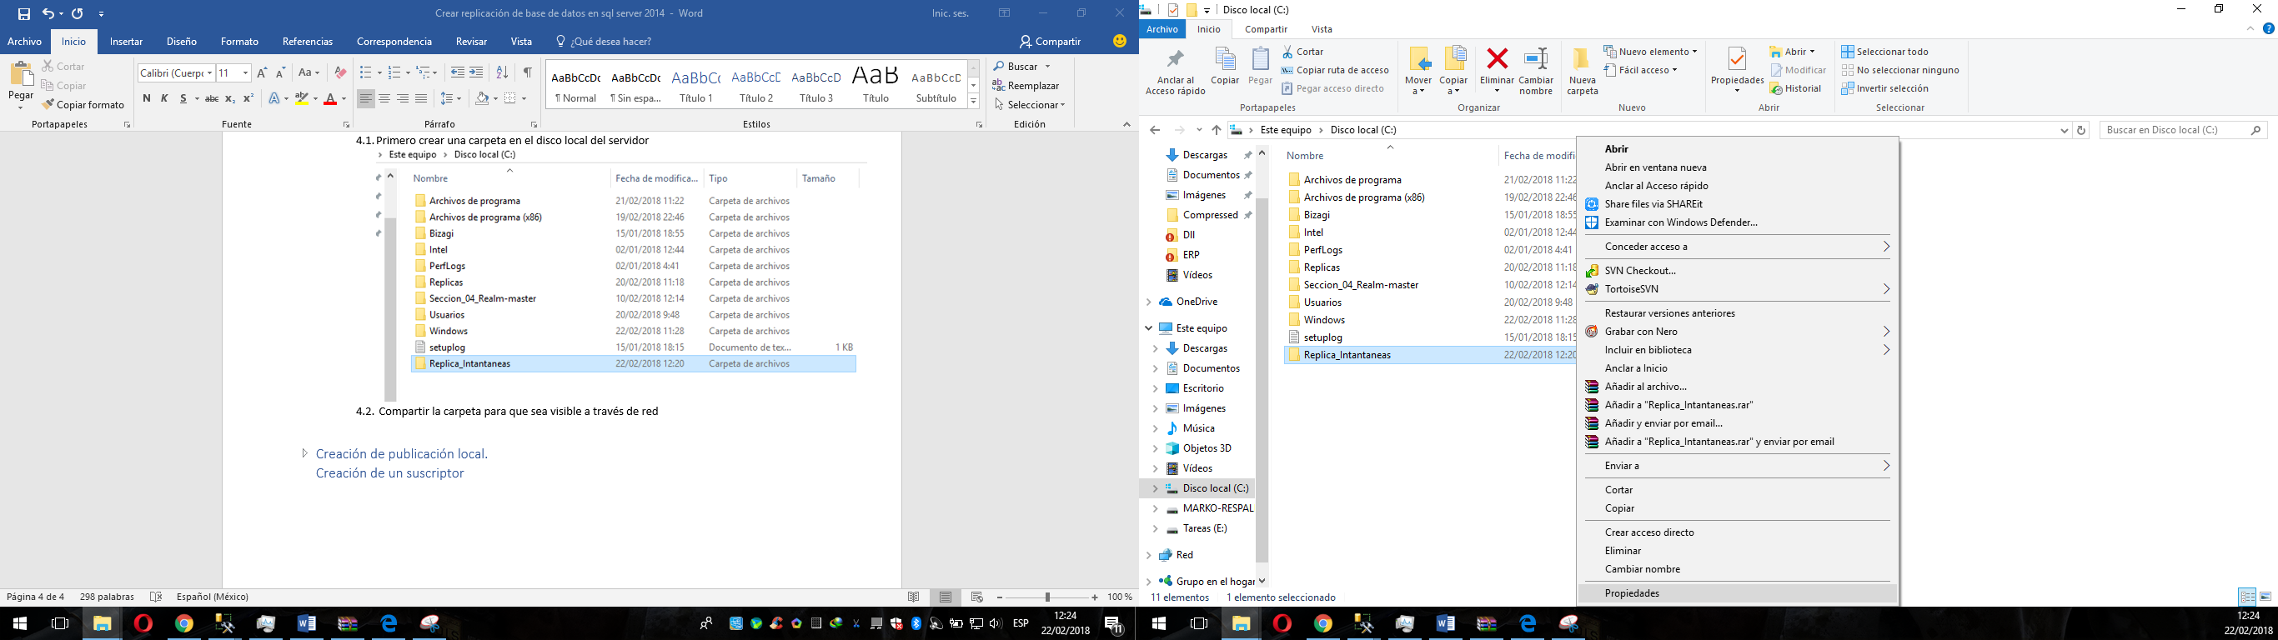

* + 1. Selecciona la opción uso compartido avanzado.

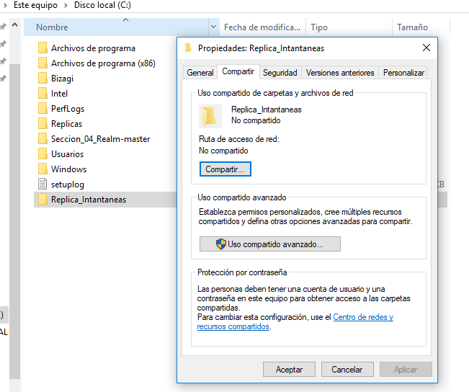

* + 1. Seleccionar la opción compartir esta carpeta

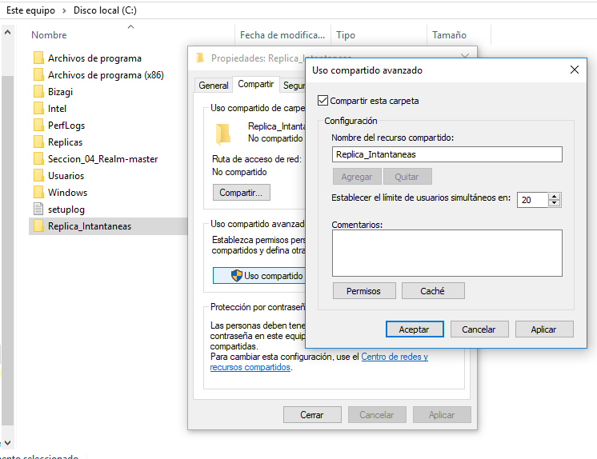

* + 1. Selecciona la opción permisos, y selecciona la opción todos, como consiguiente selecciona la opción aplicar y aceptar. Lo mismo con las otras ventanas abiertas.

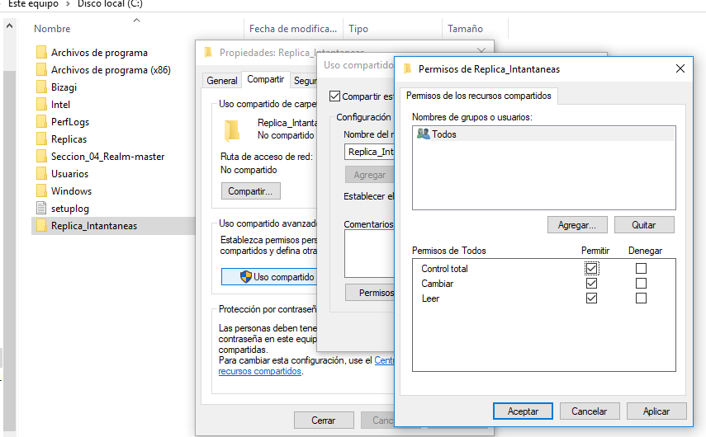

* + 1. por último, selecciona la opción red de lado izquierdo, y selecciona el nombre del servidor, seleccionas la ruta de la carpeta

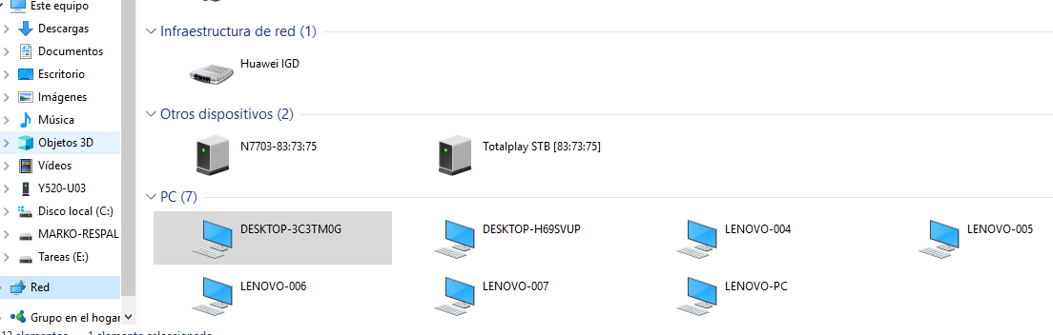

* + 1. Ubica la carpeta creada y la abre

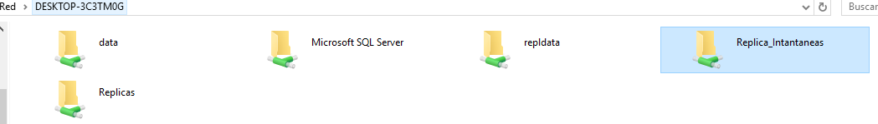

* + 1. Y selecciona la ruta de acceso y la pega en el asistente

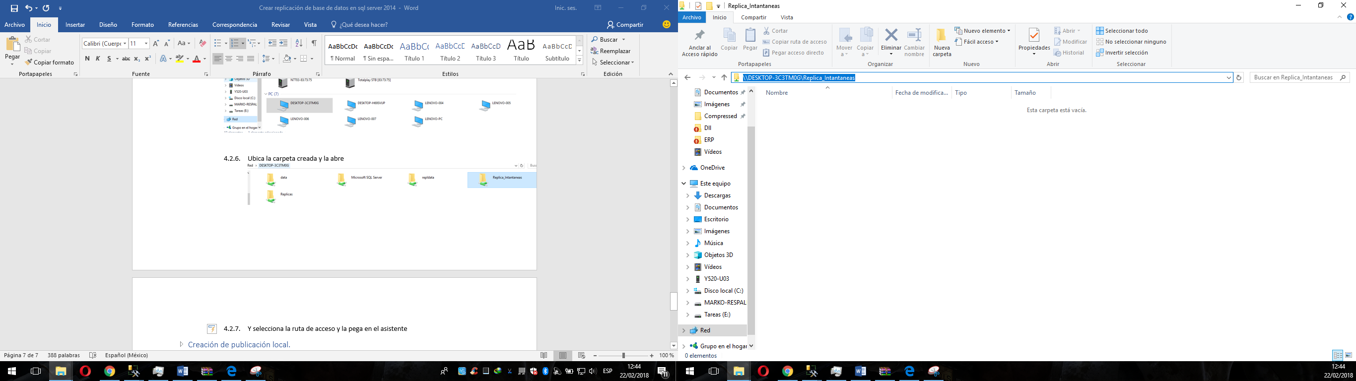

1. Después de crear la carpeta y pegar la ubicación de la misma selecciona la opción siguiente

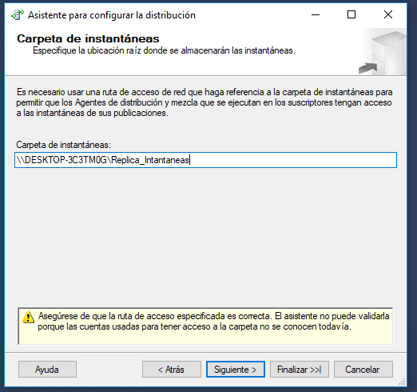

1. Agregar un nombre para la base de datos de distribución y selecciona la opción siguiente

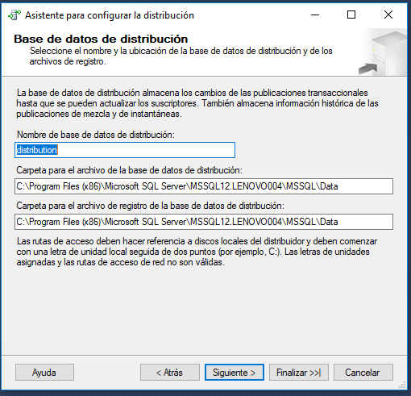

1. Si todo va bien le aparece el resumen del publicador, y selecciona la opción siguiente

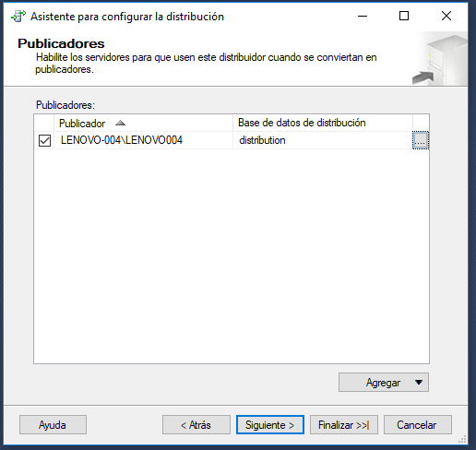

1. Selecciona solo la primera opción que es configurar distribución y selecciona la opción siguiente.

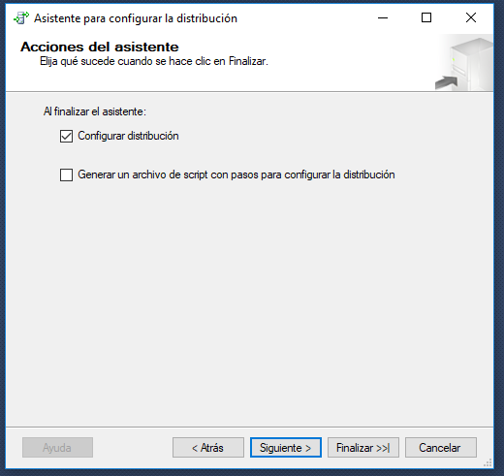

1. Y por último le muestra un resumen de todas las configuraciones que se realizaron, y selecciona la opción finalizar.

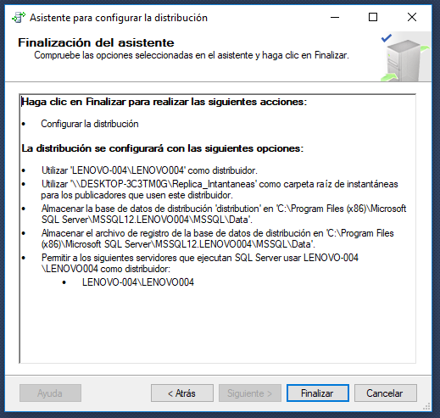

1. Si todos los pasos se realizaron correctamente, al finalizar deberá mostrar el mensaje correcto

